**2.1.2. Региональная дифференциация показателей бедности**

Обновить данные и модель кластеризации Для характеристики дифференциации уровня бедности населения в регионах с разным уровнем экономического развития в 2016 г. выполнена многомерная классификация субъектов РФ с использование ППП «Statistica» методом кластерного анализа по показателям, определяющим эти различия [20, 21, 22]. Средние нормированные значения по кластерам показателей уровня экономического развития регионов РФ представлены на рис. 2.4.

Результаты проведения кластерного анализа выявили различия в уровне бедности регионов РФ (табл. 2.1.). Первый кластер с самым низким уровнем бедности 13,58 % составляет 5 субъектов, для которых характерны самые

высокие показатели численности населения (Х1), среднегодовой численности занятых (Х5), среднедушевых денежных доходов (Х7), среднемесячной номинальной начисленной заработной платы работников организации (Х9) и самые низкие значения числа умерших (Х3), уровня безработицы (Х6).

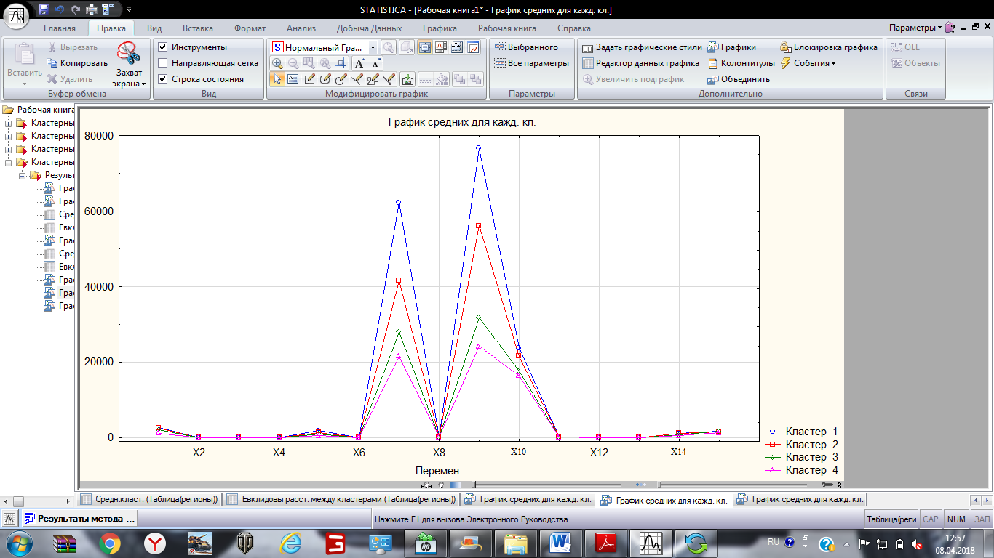

Рис. 2.4. Средние нормированные значения по кластерам показателей уровня

экономического развития регионов РФ

Второй кластер с уровнем бедности выше среднего (14,15%) включает в себя 8 субъектов РФ, в котором самые высокие показатели среднемесячного размера социальной поддержки (Х14).

Третий кластер составляет 34 субъекта РФ с самыми высокими значениями уровня бедности (15,93%). Здесь самые высокие значения числа умерших на 1000 человек (Х3), общей площади жилых помещений (Х13) и числа зарегистрированных преступлений на 100000 человек (Х15).

Четвёртый кластер с высоким уровнем бедности (15,85%) включает в себя 38 регионов РФ. В этом кластере самые низкие значения численности населения (Х1), числа родившихся (Х2), среднего размера назначенных пенсий (Х10) и среднемесячного размера социальной поддержки (Х14) и самый высокий показатель уровня безработицы (Х6), реальных денежных доходов населения (Х8), реального размера назначенных пенсий (Х11) и удельный вес численности населения с денежными доходами ниже величины прожиточного минимума (Х12).

Таблица 2.1.

Региональный состав кластеров по уровню экономического развития

|  |  |  |  |
| --- | --- | --- | --- |
| Номер  кластера | Состав кластера | Число  субъектов в  кластере | Средний  уровень  бедности  в кластере |
| 1 | г. Москва  Ненецкий АО  Ямало-Ненецкий АО  Магаданская  Чукотский АО | 5 | 13,58% |
| 2 | Московская  Мурманская  г. Санкт-Петербург  Тюменская  Ханты-Мансийский АО - Югра  Республика Саха (Якутия)  Камчатский край  Сахалинская | 8 | 14,15% |
| 3 | Белгородская  Воронежская  Калужская  Липецкая  Тульская  Ярославская  Республика Карелия  Республика Коми  Архангельская  Вологодская  Калининградская  Ленинградская  Новгородская  Краснодарский край  Ростовская  Республика Башкортостан  Республика Татарстан  Пермский край  Нижегородская  Самарская  Свердловская  Челябинская  Республика Бурятия  Республика Хакасия  Забайкальский край  Красноярский край  Иркутская  Новосибирская  Омская  Томская  Приморский край  Хабаровский край  Амурская  Еврейская автономная область | 34 | 15,93% |
| 4 | Брянская  Владимирская  Ивановская  Костромская  Курская  Орловская  Рязанская  Смоленская  Тамбовская  Тверская  Псковская  Республика Адыгея  Республика Калмыкия  Республика Крым  Астраханская  Волгоградская  г. Севастополь  Республика Дагестан  Республика Ингушетия  Кабардино-Балкарская Республика  Карачаево-Черкесская Республика  Республика Северная Осетия - Алания  Чеченская Республика  Ставропольский край  Республика Марий Эл  Республика Мордовия  Удмуртская Республика  Чувашская Республика  Кировская  Оренбургская  Пензенская  Саратовская  Ульяновская  Курганская  Республика Алтай  Республика Тыва  Алтайский край  Кемеровская | 38 | 15,85% |

Для выявления и количественной оценки факторов, определяющих различия в уровне бедности населения регионов РФ, построим многофакторную регрессионную модель с применением пошагового регрессионного анализа с использование ППП «Statistica».

Для этого откроем таблицу с заданными факторами и выберем анализ «множественная регрессия». Зададим зависимые и независимые переменные, выберем пошаговую процедуру с исключением (рис. 2.5.).

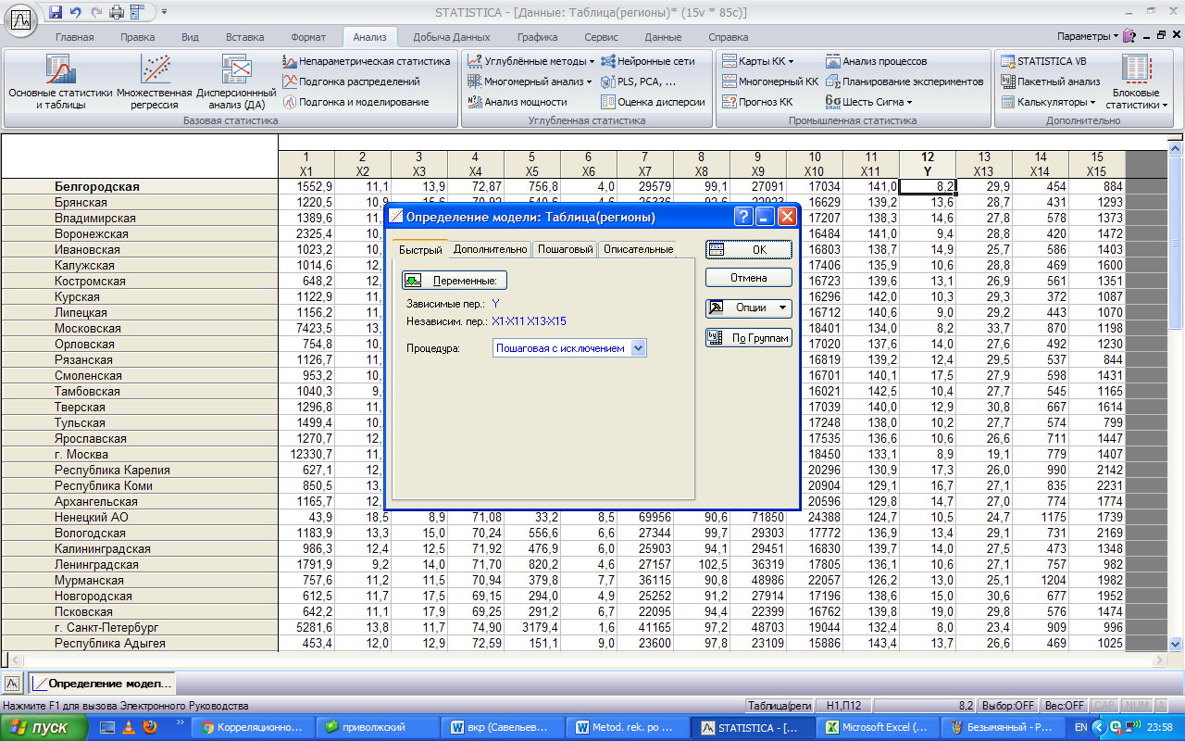

Рис. 2.5. Ввод данных

В итоге мы видим получаем итоговую таблицу регрессии для зависимой переменной Y (рис. 2.6.).

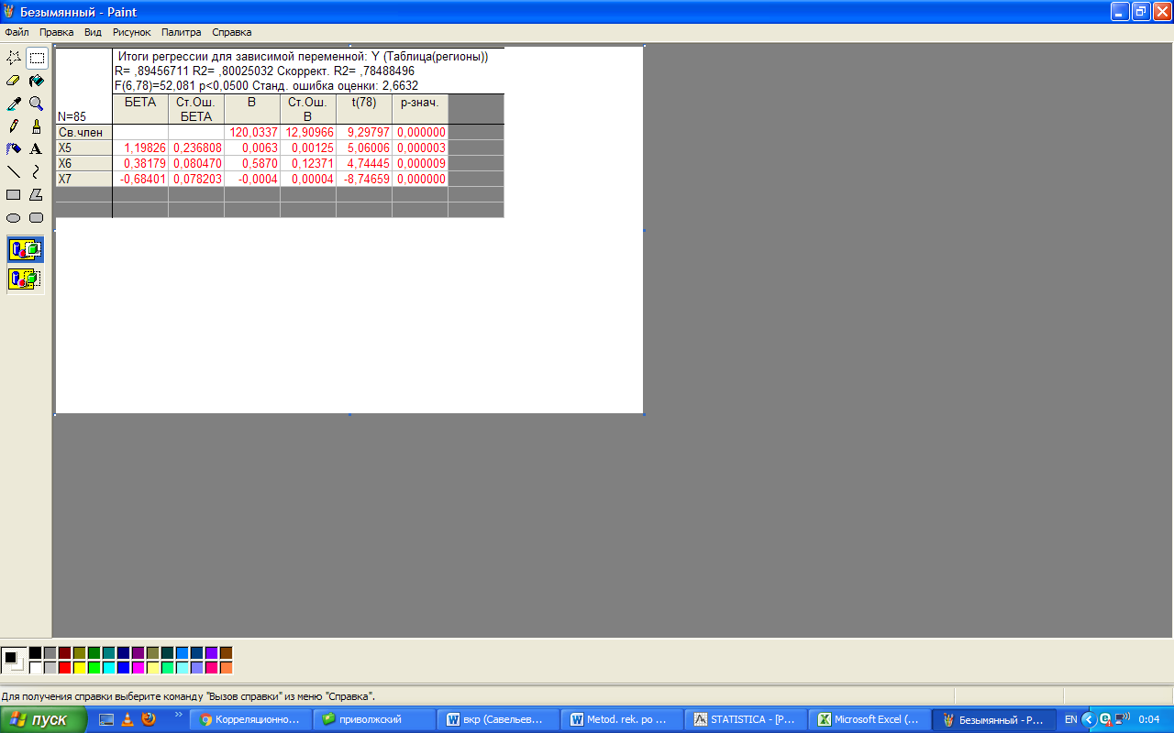

Рис. 2.6. Итоговая таблица регрессии

Уравнение множественной регрессии при линейной форме связи имеет вид (1) [23]:

$y_{x}=a+b_{1}x_{1}+b_{2}x_{2}+…+b_{n}x_{n}$ (1)

 где $y_{x}$– результативный показатель;

$a$– свободный член уравнения, который не зависит от факторов $x$;

$b_{1}, b_{2},…,b_{n}$– коэффициенты регрессии, которые показывают количественное влияние на результативный показатель изменения величины фактора на единицу его измерения;

$x_{1}, x_{2},…,x_{n}$– факторные показатели.

Таким образом, уравнение регрессии приняло следующий вид:

$Y=120,0337+0,0063*X5+0,5870*X6-0,0004*X7$ (2)

В ходе проверки гипотезы о существенности коэффициентов моделей регрессии на уровне значимости 0,05 все признаки-факторы, включённые в модель, а также свободный член уравнения регрессии являются статистически значимыми (расчётное значение t-критерия Стьюдента по модулю превышает табличное значение). Модель в целом адекватна, так как расчётное значение F-критерия Фишера (52,081) значительно выше F-критического значения (9,29797) [24].

Коэффициент детерминации множественной регрессии равен 0,80025032, из чего следует, что в модель включено 80,02 % факторов, повлиявших на изменение уровня бедности населения в регионах Российской Федерации.

Числовые коэффициенты уравнения регрессии показывают количественное воздействие каждого фактора на результативный показатель при неизменности других.

Анализ полученного регрессионного уравнения позволил выявить следующее:

- при увеличении среднегодовой численности занятых (Х5) на 1 тыс. человек численность населения с денежными доходами ниже величины прожиточного минимума возрастёт на 0,0063 %;

- при увеличении уровня безработицы (Х6) на 1% численность населения с денежными доходами ниже величины прожиточного минимума увеличится на 0,5870%;

- при росте среднедушевых денежных доходов (Х7) на 1 рубль численность населения с денежными доходами ниже величины прожиточного минимума уменьшится на 0,0004%.

Таким образом, в регионах Российской Федерации уровень бедности населения снижается за счёт увеличения среднедушевых денежных доходов.

Полученные результаты и выводы, сформулированные в работе, могут быть использованы органами власти и управления в процессе разработки и обоснования целевых программ, направленных на сокращения уровня бедности и повышения уровня жизни населения Российской Федерации и ее регионов.

Дополнить следующую таблицу с 2016 года (2017 уже должен быть,2018 ?), построить график динамики изменения величины ПЗ по группам населения и по последнему столбцу. Построить уравнение регрессии по данным всех столбцов таблицы

Величина прожиточного минимума (в среднем на душу населения)

|  |  |  |  |  |  |
| --- | --- | --- | --- | --- | --- |
|  | Все население | из него по социально-демографическим группам населения | | | Соотношение среднедушевых денежных доходов населения с величиной прожиточного минимума, процентов |
| трудоспособное население | пенсионеры | дети |
| **2005** | **3018** | **3255** | **2418** | **2896** | **268,0** |
| I квартал | 2910 | 3138 | 2332 | 2795 | 225,7 |
| II квартал | 3053 | 3290 | 2449 | 2937 | 253,8 |
| III квартал | 3047 | 3288 | 2440 | 2921 | 266,8 |
| IV квартал | 3060 | 3302 | 2450 | 2931 | 321,6 |
| **2006** | **3422** | **3695** | **2731** | **3279** | **296,8** |
| I квартал | 3374 | 3640 | 2703 | 3234 | 242,2 |
| II квартал | 3443 | 3717 | 2747 | 3301 | 287,5 |
| III квартал | 3434 | 3709 | 2736 | 3292 | 297,5 |
| IV квартал | 3437 | 3714 | 2739 | 3290 | 357,1 |
| **2007** | **3847** | **4159** | **3065** | **3679** | **326,0** |
| I квартал | 3696 | 3993 | 2950 | 3536 | 268,7 |
| II квартал | 3809 | 4116 | 3033 | 3647 | 313,3 |
| III квартал | 3879 | 4197 | 3085 | 3704 | 326,6 |
| IV квартал | 4005 | 4330 | 3191 | 3830 | 389,7 |
| **2008** | **4593** | **4971** | **3644** | **4389** | **323,6** |
| I квартал | 4402 | 4755 | 3508 | 4218 | 277,4 |
| II квартал | 4646 | 5024 | 3694 | 4448 | 317,5 |
| III квартал | 4630 | 5017 | 3660 | 4418 | 336,5 |
| IV квартал | 4693 | 5086 | 3712 | 4472 | 360,2 |
| **2009** | **5153** | **5572** | **4100** | **4930** | **327,9** |
| I квартал | 5083 | 5497 | 4044 | 4857 | 276,7 |
| II квартал | 5187 | 5607 | 4129 | 4963 | 327,1 |
| III квартал | 5198 | 5620 | 4134 | 4978 | 321,9 |
| IV квартал | 5144 | 5562 | 4091 | 4922 | 385,6 |
| **2010** | **5688** | **6138** | **4521** | **5489** | **333,3** |
| I квартал | 5518 | 5956 | 4395 | 5312 | 292,6 |
| II квартал | 5625 | 6070 | 4475 | 5423 | 332,3 |
| III квартал | 5707 | 6159 | 4532 | 5510 | 325,0 |
| IV квартал | 5902 | 6367 | 4683 | 5709 | 380,5 |
| **2011** | **6369** | **6878** | **5032** | **6157** | **326,3** |
| I квартал | 6473 | 6986 | 5122 | 6265 | 273,6 |
| II квартал | 6505 | 7023 | 5141 | 6294 | 313,9 |
| III квартал | 6287 | 6792 | 4961 | 6076 | 326,3 |
| IV квартал | 6209 | 6710 | 4902 | 5993 | 395,2 |
| **2012** | **6510** | **7049** | **5123** | **6259** | **356,7** |
| I квартал | 6307 | 6827 | 4963 | 6070 | 303,2 |
| II квартал | 6385 | 6913 | 5020 | 6146 | 353,8 |
| III квартал | 6643 | 7191 | 5229 | 6387 | 350,5 |
| IV квартал | 6705 | 7263 | 5281 | 6432 | 417,4 |
| **2013** | **7306** | **7871** | **5998** | **7022** | **354,9** |
| I квартал | 7095 | 7633 | 5828 | 6859 | 308,2 |
| II квартал | 7372 | 7941 | 6043 | 7104 | 343,1 |
| III квартал | 7429 | 8014 | 6097 | 7105 | 343,6 |
| IV квартал | 7326 | 7896 | 6023 | 7021 | 425,1 |
| **2014** | **8050** | **8683** | **6617** | **7752** | **344,9** |
| I квартал | 7688 | 8283 | 6308 | 7452 | 296,9 |
| II квартал | 8192 | 8834 | 6717 | 7920 | 333,8 |
| III квартал | 8086 | 8731 | 6656 | 7738 | 347,7 |
| IV квартал | 8234 | 8885 | 6785 | 7899 | 399,6 |
| **2015** | **9701** | **10455** | **7965** | **9472** | **314,1** |
| I квартал | 9662 | 10404 | 7916 | 9489 | 263,8 |
| II квартал | 10017 | 10792 | 8210 | 9806 | 297,1 |
| III квартал | 9673 | 10436 | 7951 | 9396 | 317,3 |
| IV квартал | 9452 | 10187 | 7781 | 9197 | 381,6 |
| **2016** | **9828** | **10598** | **8081** | **9660** | **312,8** |
| I квартал | 9776 | 10524 | 8025 | 9677 | 271,9 |
| II квартал | 9956 | 10722 | 8163 | 9861 | 303,4 |
| III квартал | 9889 | 10678 | 8136 | 9668 | 307,8 |
| IV квартал | 9691 | 10466 | 8000 | 9434 | 370,1 |

Для семьи величина прожиточного минимума вычисляется путем сложения самых необходимых затрат для каждого члена семьи. Предметы общего пользования не входят в состав необходимых затрат, поэтому большая часть населения находится за чертой бедности.

Расчет прожиточного минимума на семью важен для социальной политики государства и для самих граждан. И социальная помощь граждан предоставляется лишь после оценки их доходов и подсчета уровня прожиточного минимума семьи.

Расчет этого показателя затрудняется следующими факторами:

- семья может включать в себя людей из разных социально-демографических групп;

- члены семьи могут получать доход нерегулярно;

- для точного расчета необходимо учитывать все денежные поступления.

Сформулируем свод принципов, лежащие в основе вышеуказанного расчета (табл. 2.4.).

Таблица 2.4.

Свод принципов

|  |  |
| --- | --- |
| Нумерация | Расчет прожиточного минимума |
| Во-первых | Прожиточный минимум рассчитывается в общем по всему населению страны (для оценки благосостояния нации), а также по отдельным его группам (для начисления пенсий, пособий) |
| Во-вторых | Прожиточный минимум исчисляется, исходя из стоимости продуктов потребительской корзины и размера обязательных платежей и взносов |
| В-третьих | Основанием для исчисления прожиточного минимума служит информация об уровне цен, минимальном наборе продуктов, услуг и непродовольственных товаров (такие сведения предоставляются Федеральной службой по статистике) |
| В-четвертых | Существуют минимальные нормы потребления основных товаров, которые рассчитываются на государственном уровне и берутся за основу при оценке прожиточного минимума |
| В-пятых | В потребительской корзине 50% должны занимать продукты питания, 25% услуги и 25% непродовольственные товары |

Учитывая величину прожиточного минимума, размера и состава семьи, пола и возраста всех его членов определяется «порог бедности». Величина прожиточного минимума является суммарной стоимостной оценкой минимальной потребительской корзины и долей затрат стоимости непродовольственных товаров и услуг, включающих налоги [28]:

$$Q_{mini}=C_{fi}+C_{gi}+C_{si}+C_{ti},$$

где $Q_{mini}$– прожиточный минимум;

$C_{fi}$–стоимостная оценка продуктового набора;

$C_{gi}$–стоимостная оценка потребления непродовольственных товаров;

$C_{si}$–стоимостная оценка расходов на платные услуги;

$C_{ti}$– расходы на налоги.

Величина прожиточного минимума для семьи из 4-х человек равна:

$ПМ$ = (${ПМ}_{mn}$ $n_{mn}$*) + ( ${ПМ}_{n}$ $n_{n}$*) + (${ПМ}_{д}$ $n_{д}$* ) / $n_{mn}$ + $n_{n}$ + $n_{д}$, где ${ПМ}_{mn}$– прожиточный минимум для трудоспособного населения;

${ПМ}_{n}$– прожиточный минимум для пенсионеров;

${ПМ}_{д}$– прожиточный минимум для детей;

$n_{mn}$– количество взрослых;

$n_{n}$— количество пенсионеров;

$n_{д}$**–** количество детей.

Для примера рассчитать для неполной семьи :1 взрослый и один ребенок; ещё: +1 пенсионер. Найти статистику структуры российских семей и для наиболее типичной рассчитать

Основой прожиточного минимума является стоимостная оценка потребительской корзины. Основным компонентом потребительской корзины, являются продукты питания. С 1 января 2013 года в силу вступила новая потребительская корзина, действующая до 2018 года [29].